Без вести не пропал!
Никто не забыт,
Ничто не забыто.

В декабре 2011 года в нашей семье горячо обсуждалось событие, связанное с судьбой наших соседей. Событие нас сильно взволновало, особенно мою бабушку Ануфриеву Людмилу Ивановну (1946 года рождения), которая хорошо знала этих людей, так как долгие годы жила с ними на одной улице Герцена (г.Чусовой Пермского края, посёлок Металлургов). Об этом событии мы прочитали в газете «Чусовской металлург» от 15.12.2011 г. В газете сообщался уникальный для нашего небольшого города случай: под Псковом найдены останки солдата Дурегина Петра Николаевича. Редакция газеты обратилась к чусовлянам с просьбой: отозваться тем, кто знает родных этого солдата. Вскоре откликнулись четыре племянницы Петра Николаевича Дурегина – дочери старшего брата Степана Николаевича. Три племянницы живут в г.Чусовом, а Яковлева Вера Степановна, 1951 г.р. - в Амурской области. Именно она нашла в Интернете сведения о том, что найдены останки Петра Дурегина. Примечательно, что другая племянница Петра Николаевича Соколова Елена Степановна (1955г.р.) до сих пор живёт по ул. Герцена, д. 5, где проживали его старший брат с семьёй и мама – Дурегина Александра Семёновна (1988-1972г), которая всю жизнь ждала сыночка домой, но так и не дождалась. Ей очень хотелось узнать о судьбе не пришедшего с войны дорогого и любимого сына Петра. Племянница Уткина Нина Степановна (1947г.р.) в опубликованном в газете «Чусовской металлург» от 12 января 2012 г. интервью сообщила: «Бабушка получила известие о том, что сын пропал без вести, но до конца дней своих ждала и надеялась. Я ездила в Волгоград, так она меня просила: «Нина, ты посмотри в списках погибших, может, где фамилию Петра найдёшь». И я на Мамаевом Кургане искала среди тысяч фамилий нашу».
Вот история краткой жизни одного из многочисленных защитников родины в суровые годы Великой Отечественной войны. До войны Пётр Николаевич работал на Чусовском металлургическом заводе в железнодорожном цехе сцепщиком. Он 1917 года рождения. Был призван на фронт в июле 1941 года. Вскоре погиб в кровопролитном бою под Псковом. Его считали без вести пропавшим. 70 лет родные о солдате ничего не знали. А в 2010 году Псковский поисковый отряд «Обелиск» нашёл останки нашего земляка. Опознали его по записке из «смертного медальона».
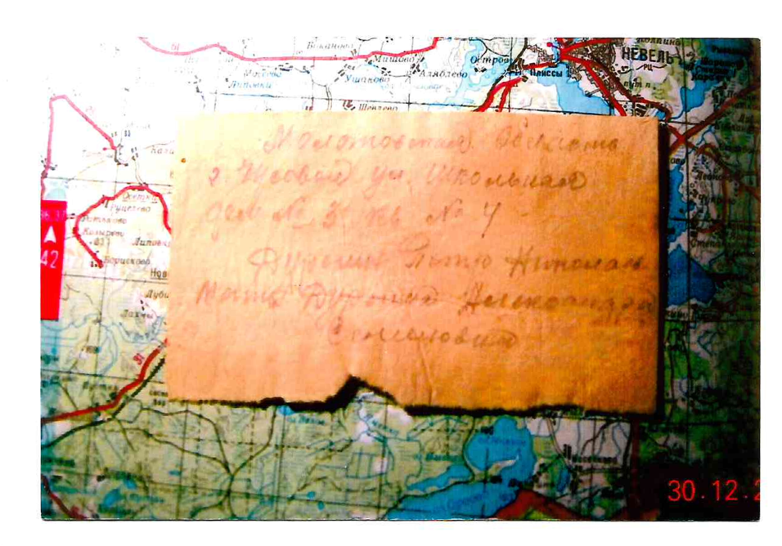
Командир Псковского поискового отряда «Обелиск» Васильев Пётр Викторович прислал племянницам Петра Николаевича Дурегина пакет, в котором положил 13 фотографий воинского мемориала «Жидилов бор», где были захоронены останки солдата, капсулу смертного медальона, саму записку из медальона и письмо. Данный материал да ещё 2 газеты «Чусовской металлург» был предоставлен племянницей Петра Николаевича Уткиной Ниной Степановной для моей исследовательской работы.
Из письма командира поисковиков мы узнали, что останки Петра Николаевича были найдены 31 октября 2010 года в районе деревни Стрельниково Невельского района Псковской области. Нашёл его поисковик Руслан Алиев. А захоронен Пётр Николаевич 27 июля 2011 года на воинском мемориале «Жидилов Бор», который находится у деревни «Жидилов Бор» Псковского района Псковской области, что в нескольких километрах от места раскопок, где были найдены останки Петра Николаевича. Открыт мемориал в 1999 году. И хоронят там только найденных солдат. В 2011 году было захоронено уже 822 солдата. Среди них чусовлянин Дурегин Пётр Степанович.
В Чусовой пришло письмо из города Пскова от Натальи Юрьевны Кругловой, которая сообщает: «Если бы вы знали, как мы все тут радуемся. Ребята, которые своими руками подняли из окопа косточки солдата Петра Дурегина, радуются как дети! Словно нашли своих родных. Как важно для поисковика найти родную кровь солдата. Мужики плачут, не скрывают слез радости, что найдены родные. Тяжело поднять останки солдата, сколько физически приходится работать. Но еще тяжелее искать родственников. Спасибо вам огромное и низкий поклон от всех членов отряда».
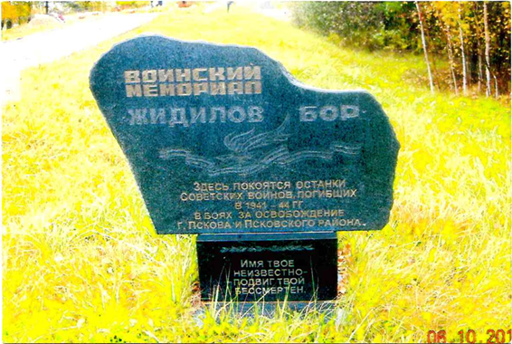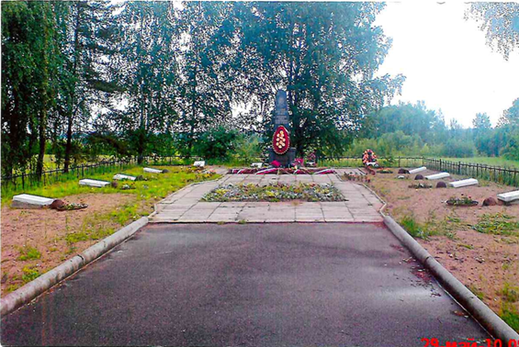
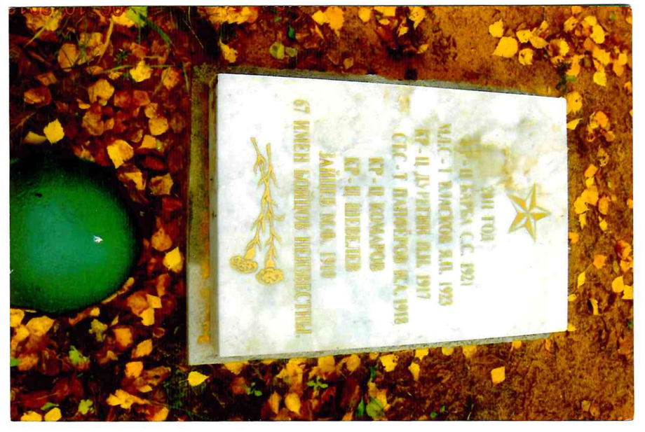
А вот письмо от командира Псковского поискового отряда «Обелиск» Васильева Петра Викторовича.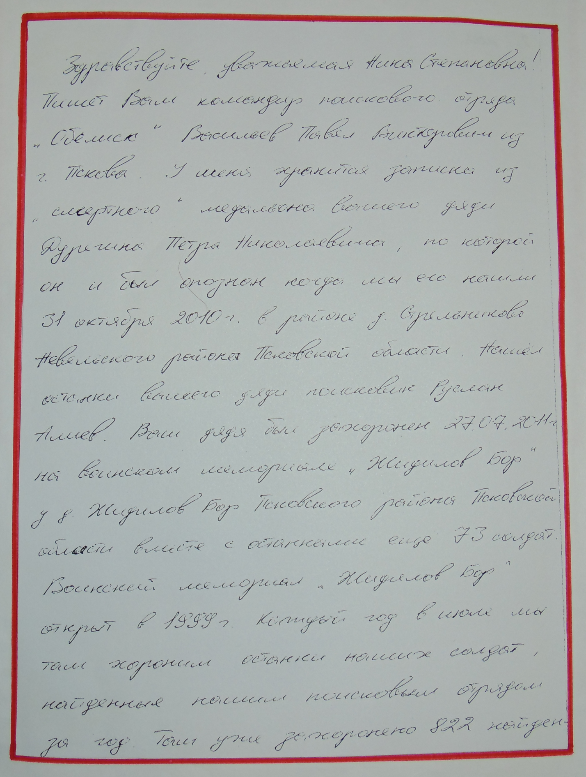

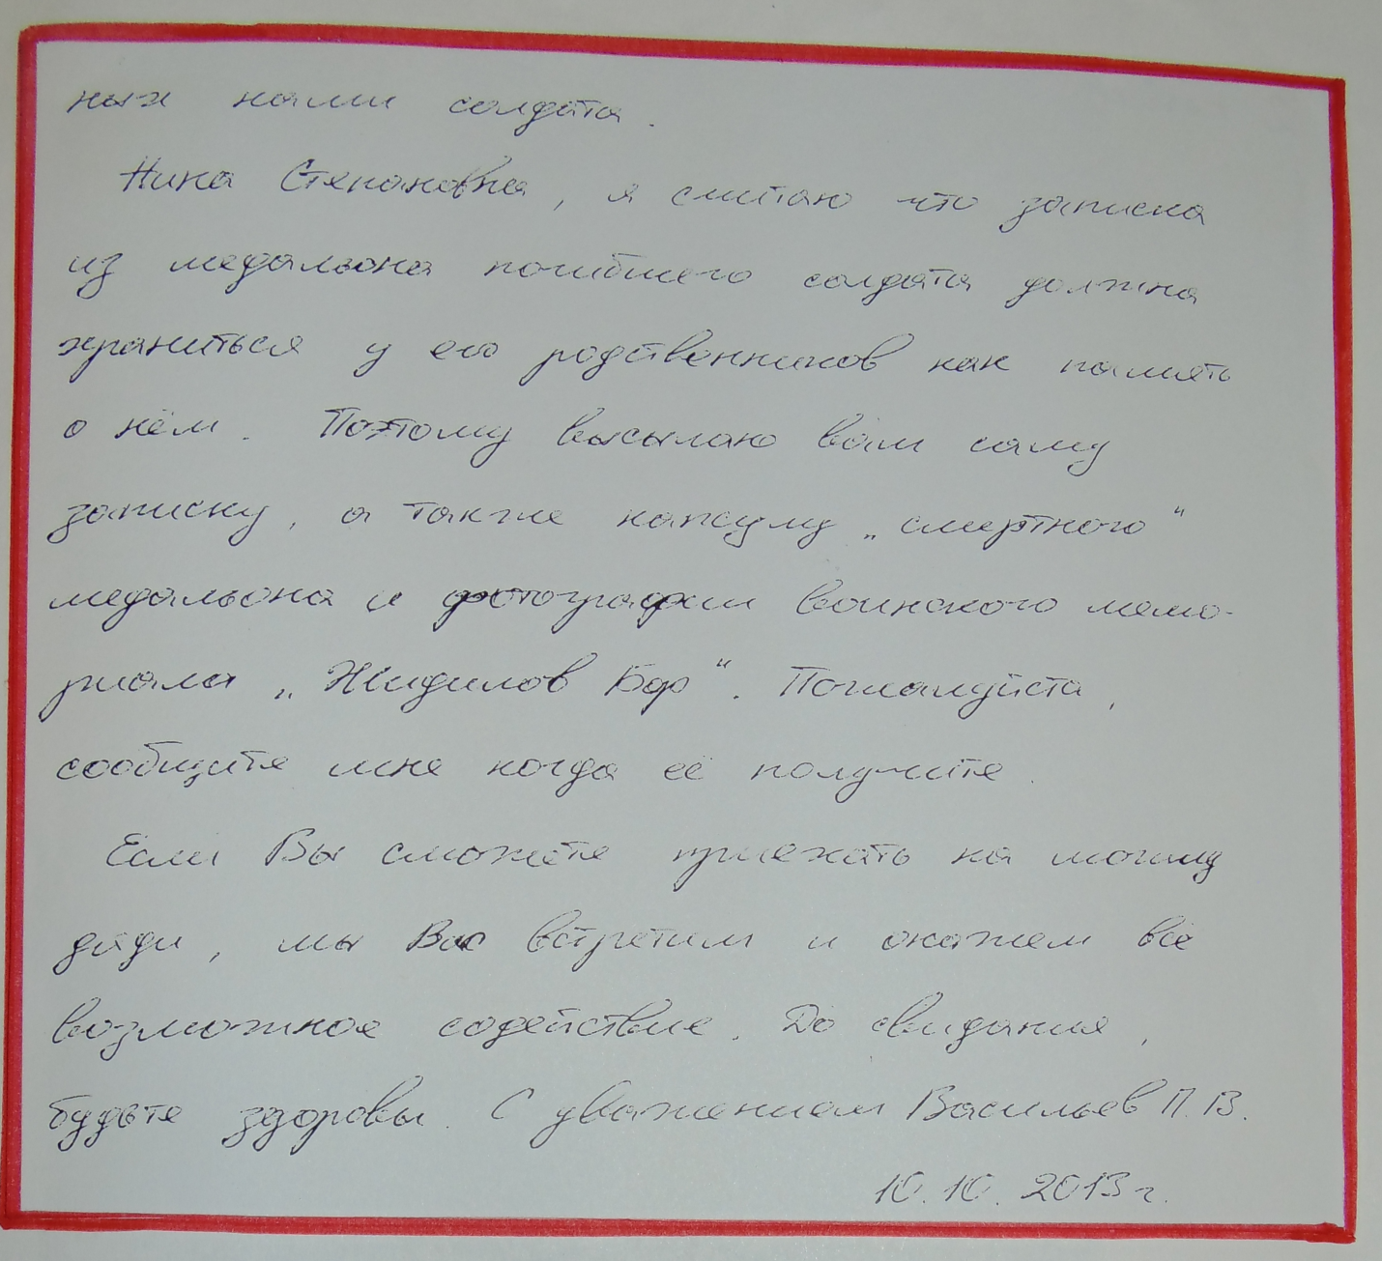
Справка
На месте мемориала «Жидилов Бор» в годы Великой Отечественной войны проходила оборонительная линия «Пантера». По официальным данным, в кровопролитных боях на подступах к Пскову на этом месте погибло около 1700 советских солдат. Однако есть сведения, что на этом рубеже положили свои жизни около 3000 воинов.
Здесь же совершил свой подвиг, подобно Александру Матросову, Герой Советского Союза Илья Коровин. С целью увековечивания его подвига здесь был установлен памятный обелиск. Позже вокруг обелиска организовали захоронение останков солдат, найденных поисковиками после войны на территории Псковской области. Так возник воинский мемориал «Жидилов Бор»
На место погребения останков Петра Николаевича летом 2016 года приехала из г.Подольска его внучатая племянница Горюнова Ольга Викторовна (1975г.р.) со своей дочерью Соней. Они поклонились праху солдата и на его могилу возложили цветы. «Спи спокойно. Мы помним тебя, родной!» Затем посетили несколько храмов, зажгли свечи и отстояли службу, чтобы почтить память солдата, погибшего на войне за нас.
Пётр Николаевич Дурегин отдал за освобождение Родины, за наше светлое будущее самое дорогое – жизнь. Он погиб совсем молодым. Пётр Николаевич не успел даже завести семью. Но его жизнь продолжается в близких по крови родственниках - племянницах и их потомках, которые свято чтут память дорого им человека, о военной судьбе которого не знали 70 лет.

Климов Дмитрий 05.11.2004 г. (12 лет)
6 А класс МБОУ «ООШ № 13»
Пермский край, г. Чусовой
Ул. Севастопольская, д.26А, кв.13.

Руководитель: учитель русского языка и литературы
Ануфриева Людмила Ивановна, 89822314264

